Mintavételes rendszerek.

Mintavételezés
A digitális számítógépek irányítástechnikai felhasználsának két fő területe van:
a. Digitális szimuláció, amikor az irányítási rendszert számítógépen modellezik
b. Digitális irányítás, amikor az irányítás szerves része a számítógép, vagy annak egyes feladatait átveszi.
A digitális adatfeldolgozó rendszerekben a jeleket mintavételezzük, majd digitalizáljuk. Eredményül diszkrét jelet kapunk, amelyek amplitúdóban és időben kvantáltak. Ezt a folyamatot a 4.1. ábra szemlélteti. Az analóg jelektől eltérően, az így előállított jeleknek csak diszkrét időpillanatban vannak értékei, amelyek szintén diszkrétek. A folyamat eredményeképpen amplitúdó modulált impulzus sorozat jött létre, amelyben az állandó t_{i} szélességű impulzusok amplitúdója, illetve az impulzusok területe arányos a folytonos jel amplitúdójával. A közelítés annál pontosabb, minél kisebb a mintavételi periódus idő.

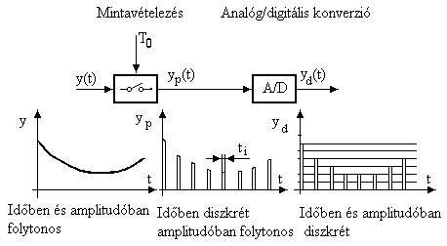

4.1: ábra: Diszkretizálás időben és amplitúdóban.

Az amplitúdó felfelé vagy lefelé van kerekítve az amplitúdó kvantálás eredményeképpen. A mintavételezés általában állandó T_{o} mintavételi periódus idővel történik. A digitalizált jel a mikroprocesszor bemeneti adata lesz, amely a kimenő jelet a programozott jelfeldolgozó algoritmusnak megfelelően állítja elő. Ha a beavatkozó szerv analóg jelet igényel, a kimeneti jelet D/A átalakító és tartó eszköz segítségével visszaalakíthatjuk analóg jellé. A bemeneti és kimeneti mintavételezés nem szinkron történik, közöttük T_{r} időintervallum telik el. A T_{r} időintervallum egyrészt a konverziós időből, és a jelfeldolgozási időből tevődik össze. A mintavételes jelfeldolgozás folyamatábrája a következő ábrán látható. T_{r} elhanyagolható, ha sokkal kisebb, mint a beavatkozó szervek, érzékelők, és a folyamat időállandói. Ugyanilyen megfontolásból, 16 bites vagy nagyobb szóhosszúságú processzor és 10 bitesnél nagyobb felbontású A/D konverterek esetén, a diszkrét idejű jel a vizsgálatokhoz első közelítésben folytonos jelszintűnek tekinthető.

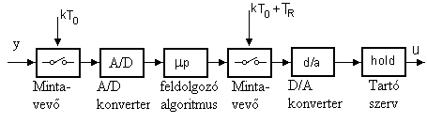

4. 2 ábra: Digitális jelfeldolgozás blokkvázlata.

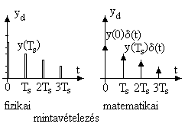
4.3. ábra: fizikai és matematikai mintavételezés

Az impulzusok szélessége a mintavételi lépésközhöz képest kicsi. Ezért nagyobb hiba nélkül helyettesíthetjük a mintavételezett impulzusokat azonos területű Dirac impulzusokkal. Ezáltal az idealizált matematikai mintavételezéshez jutunk, ami a mintavételes rendszerek tárgyalását lényegesen leegyszerűsíti. Figyelembe kell venni, hogy a mintavételezés információvesztést jelent, mivel csak a mintavételi pontokban ismert a jel értéke. Az y(t) és yd (t) jelek közötti kapcsolat nem kölcsönösen egyértelmű. Az információ vesztés csökken a mintavételi frekvencia növelésével.

Tartás
A digitális szabályozók kimenete diszkrét idejű jel, amelyet folytonos idejűvé kell alakítani. Ezt a D/A átalakító végzi. E folyamat két részre osztható: dekódolásra és tartásra. A dekódolás folyamán a diszkrét idejű digitális jelből analóg impulzusok lesznek. Az analóg impulzus sorozatból a tartó áramkör folytonos idejű jelet állít elő. Többféle tartóáramkör lehetséges, attól függően, hogy a megelőző n darab diszkrét idejű értékből milyen extrapolációval történik a kimenő jel előállítása.
Zérusrendű tartó áramkör a legegyszerűbb. Az nT_{s} és (n+1)T_{s} időpontok között ekkor y(nTs) állandó érték a kimenet.

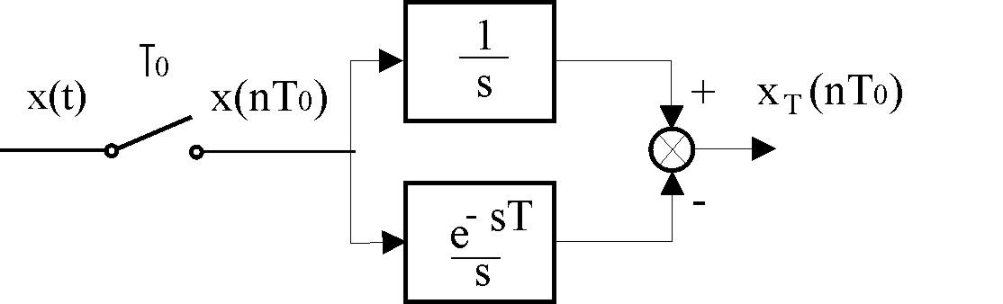

Ez lépcsős görbét jelent. A zérusrendű tartószerv átviteli függvénye:

$$W_{H}\left(s\right)=\frac{1−e^{−{\text{sT}}_{s}}}{s}$$

Az első rendű tartó áramkör az nT_{s} és (n+1)T_{s} időpontok között az y(nT_{s}) és y((n-1)T_{s}) értékekből képez egyenest. A másodrendű tartók az extrapolációt parabola segítségével végzi. Gyakorlatban a zérusrendű tartónak a jelentősége a legnagyobb.

A mintavételezett jelek matematikai leírása

Az időtartományban a mintavételezett jeleket Dirac impulzusokból álló sorozatként ihatjuk le:

$$y_{d}\left(t\right)=\left\{y \left({\text{nT}}_{s}\right)\right\}=y\left(0\right) δ\left(t\right)+y \left(T_{s}\right) δ\left(t−T_{s}\right)+y \left(2T_{s}\right)δ\left(t−2T_{s}\right)+\text{.}\text{.}\text{.}$$

A mintavételezett jelek leírása a frekvencia tartományban a Laplace transzformáció segítségével lehetséges. A mintavételezett jelsorozat Laplace transzformáltja az eltolási tétel felhasználásával:

$$Y_{d}\left(s\right)=y\left(0\right)+y\left(T_{s}\right)e^{−{\text{sT}}_{s}}+y\left(2T_{s}\right)e^{−2{\text{sT}}_{s}}+\text{.}\text{.}\text{.}$$

A $z=e^{{\text{sT}}_{s}}$ jelölést bevezetve kapjuk a diszkrét idejű jel z transzformáltját, vagy diszkrét Laplace transzformáltját:

$$Y_{d}\left(z\right)=Z\left[y_{d}\left(t\right)\right]=\sum_{n=0}^{∞}{y\left({\text{nT}}_{s}\right)z^{−n}}$$

A z változót késleltetési, vagy eltolási operátornak is tekinthetjük, ahol a z^{-k} együtthatóval való szorzás azt jelzi, hányadik a jel a mintavételezett jelsorozatban. Ha egy jelsorozatot z-vel szorzunk, a művelet eredményeképpen a jelsorozat időben negatív irányban tolódik el. Ugyanígy, a z⁻¹-el történő szorzás időben késleltetést jelent.
E felfogás szerint a transzformáció más megközelítéssel is bevezethető.
Egy x=x[k] diszkrét idejű jelsorozat X(z)=Z{x[k]} diszkrét idejű Laplace transzformáltja, más néven z transzformáltja a következő:

$$X(z)=\sum_{k=0}^{∞}{x\left[k\right]z^{−k}=x\left[0\right]+x\left[1\right]z^{−1}+x\left[2\right]z^{−2}}+\text{.}\text{.}\text{.}$$

A z változó dimenzió nélküli mennyiség, vagy néha radián mértékegységben adják meg, mint a diszkrét idejű körfrekvenciát.
A jeleket belépő jeleknek tekintjük, azaz $Z^{−1}\left\{X(z)\right\}=0$ ha k < 0.

Az inverz z transzformációelvileg az inverziós integrállal hajtható végre:

$$Z^{−1}\left\{X(z)\right\}=\frac{1}{2πj}\oint_{\left|z\right|=r_{1}}{X(z)z^{k−1}\text{dz},}$$

k egész szám.
Az inverziós integrál kiértékelése azonban általában nehéz, így más módszereket használunk, hasonlóan az inverz Laplace transzformációhoz.

A z transzformáció tulajdonságai és az inverz z transzformációs módszerek

1.2. Az impulzusok és az egységugrás transzformáltjai.

A DI egységimpulzus z transzformáltja.

A diszkrét idejű egységimpulzus ([0] = 1, [k] = 0 egyébként) z transzformáltja a definicióból következik:

Z{[k]} = 1. (9.)

Hasonlóan látható be, hogy:

Z{[k-r]} = z^{-r} (10.)

Ebből következik, hogy a véges hosszúságú belépő DI jel z transzformáltja a z⁻¹ változó polinomja:

$\begin{aligned}x\left[k\right]=c_{0}δ\left[k\right]+c_{1}δ\left[k−1\right]+c_{2}δ\left[k−2\right]+\text{.}\text{.}\text{.}+c_{L}δ\left[k−L\right] \\ X(z)=c_{0}+c_{1}z^{−1}+c_{2}z^{−2}+\text{.}\text{.}\text{.}+c_{L}z^{−L}\end{aligned}$ (11.)

Ez kifejezhető a z két polinomjának hányadosaként:

$X(z)=\frac{c_{0}z^{L}+c_{1}z^{L−1}+c_{2}z^{L−2}+\text{.}\text{.}\text{.}+c_{L}}{z^{L}}$ (12.)

A DI egységugrás transzformáltja.

A definiciós képletbe helyettesítve:
$Z\left\{ε\left[k\right]\right\}=\sum_{k=0}^{∞}{ε\left[k\right]}z^{−k}=\sum_{k=0}^{∞}{{\left(z^{−1}\right)}^{k}}$ (13.)
A mértani sor konverges, ha $\left|z^{−1}\right|<1$, azaz, ha $\left|z\right|>1\text{.}$A mértani sort másképpen felírva:
$Z\left\{ε\left[k\right]\right\}=\frac{1}{1−z^{−1}}=\frac{z}{z−1}$ (14.)
A Laplace transzformáció definiciójából következik, hogy az f[k]=1, vagy a g[k]=2-[k] DI jel transzformáltja megegyezik [k] transzformáltjával, vagyis F(z)=G(z)=z/(z-1).

Linearitás:

Mind a transzformáció, mind az inverz transzformáció lineáris:

$Z\left\{C_{1}x_{1}\left[k\right]+C_{2}x_{2}\left[k\right]\right\}=C_{1}Z\left\{x_{1}\left[k\right]\right\}+C_{2}Z\left\{x_{2}\left[k\right]\right\}$ (15.)

$Z^{−1}\left\{C_{1}x_{1}\left(z\right)+C_{2}x_{2}\left(z\right)\right\}=C_{1}Z^{−1}\left\{x_{1}\left(z\right)\right\}+C_{2}Z^{−1}\left\{x_{2}\left(z\right)\right\}$ (16.)

Csillapítási tétel:

Bármely komplex q szám esetén:

$Z\left\{q^{k}x\left[k\right]\right\}=X\left(\frac{z}{q}\right)$ (17.)
Ha q valós, és -1<q<+1, akkor az x szorzótényezője az időtartományban exponenciális csillapítást jelent. Innen kapta a tétel a nevét. Az igazolás egyszerű, nem részletezzük.

A tétel alkalmazásaként kapjuk:

$Z\left\{ε\left[k\right]\right\}=\frac{z}{z−1}⇒Z\left\{q^{k}ε\left[k\right]\right\}=\frac{\frac{z}{q}}{\frac{z}{q}−1}$ (18.)

Gyakori előfordulása miatt érdemes megjegyezni:

$$Z\left\{q^{k}ε\left[k\right]\right\}=\frac{z}{z−q}$$

Késleltetett belépő jel transzformáltja.

Ha X(z)=Z{x[k]}, akkor

$Z\left\{ε\left[k−r\right]x\left[k−r\right]\right\}=z^{−1}X(z)$ (20.)

A tételt eltolási vagy késleltetési tételnek is nevezik.

Nem belépő jel késleltetése.

Ha X(z)=Z{x[k]}, akkor a késleltetett jel z transzformáltja:

$Z\left\{x\left[k−r\right]\right\}=z^{−r}X\left(z\right)+x\left[−r+1\right]z^{−1}+x\left[−r+2\right]z^{−2}+\text{.}\text{.}\text{.}+x\left[−1\right]$ (21.)

A késleltetett jel z transzformáltját X(z) nem határozza meg, mert annak számításakor az
x[-1], x[-2],... értékeket nullának tekintettük, tehát ezeket külön-külön figyelembe kell vennünk. Ha ezek értéke nulla, akkor az egyenlet a (20.) formára egyszerűsödik.
Speciálisan r=1 és r=2 esetén:
$\begin{aligned}Z\left\{x\left[k−1\right]\right\}=z^{−1}X(z)+x\left[−1\right], \\ Z\left\{x\left[k−2\right]\right\}=z^{−2}X\left(z\right)+x\left[−2\right]+x\left[−1\right],\end{aligned}$ (22.)

Siettetett DI jel

Ha X(z)=Z{x[k]}, akkor az egy ütemmel siettetett (hátratolt) jel transzformáltja:

$Z\left\{x\left[k+1\right]\right\}=\text{zX}\left[z\right]−x\left[0\right]z$ (23.)
Az általánosítás több ütemre nem okoz nehézséget, itt nem foglalkozunk vele.

Belépő jelek konvolúciója:

A két belépő jel konvolúciójának z transzformáltja transzformáltjuk szorzata.

$Z\left\{x\left[k\right]∗y\left[k\right]\right\}=X(z)Y(z)$ (24.)

Inverz z transzformáció

Az X(z) z transzformáltnak megfelelő diszkrét x[k] jelet az X(z) inverz z transzformáltjának nevezzük. Az inverz z transzformáltat különféle módszerekkel határozhatjuk meg:

Résztörtekre bontással és z transzformációs táblázat segítségével
Polinom osztással
Differencia egyenlet megoldásra visszavezetve
Komplex inverziós integrállal.
A módszerekre a következőkben mutatunk példákat.

Résztörtekre bontás módszere

A jel z tartománybeli alakját parciális törtek összegére bontjuk, és az így nyert résztörteket táblázatból kikeressük. Az eredmény az egyes tagok összege lesz.

A törtet

$\frac{\text{kz}}{z−z_{1}}$, $\frac{\text{kz}}{{\left(z−z_{1}\right)}^{2}}$, $\frac{\text{kz}\left(z−α\right)}{{\left(z−α\right)}^{2}+b^{2}}$ alakú résztörtekre bontjuk, és azokat táblázat

segítségével transzformáljuk az időtartományba.

Legyen
$$Y\left(z\right)=\frac{3z^{2}}{\left(z−0\text{.}4\right)\left(z−1\right)}$$

A parciális törtekre bontott alak:

$$\frac{3z^{2}}{\left(z−0\text{.}4\right)\left(z−1\right)}=\frac{\text{Az}}{\left(z−0\text{.}4\right)}+\frac{\text{Bz}}{z−1}$$

az A és B együtthatókat meg kell határozni.

$$3z^{2}=\text{Az}\left(z−1\right)+\text{Bz}\left(z−0\text{.}4\right)$$

z=1 esetén B=5,
Z=0.4 értékkel pedig A=-2 adódik.

$$Y\left(z\right)=\frac{−2z}{\left(z−0\text{.}4\right)}+\frac{5z}{z−1}$$

Táblázatból visszakeresve a diszkrét jelet:

$$y\left[n\right]=5u\left[n\right]−2\left(0\text{.}4^{n}\right)$$

$$y\left[n\right]=5,5,5,5,5\text{.}\text{.}\text{.}−2,−0\text{.}8,−0\text{.}\text{32},−0\text{.}\text{128},−0\text{.}\text{0512}\text{.}\text{.}\text{.}$$

$$y\left[n\right]=3,4\text{.}2,4\text{.}\text{68},4\text{.}\text{872},4\text{.}\text{9488}\text{.}\text{.}\text{.}$$

Polinom osztás

A módszer akor használható, ha a jelek egyoldalúak, vagyis csak pozitív vagy csak negatív időpontokban fellépő jelek. Ha a z transzformáltat polinomok hányadosaként írjuk fel, csökkenő kitevőkkel. A két polinomot elosztva az eredményt z végtelen soraként kapjuk, és a z együtthatói adják a diszkrét x[k]impulzussorozat elemeit.

Példa:

$$X\left(z\right)=\frac{\text{10}z+5}{\left(z−1\right)\left(z−0\text{.}2\right)}$$

Ezt át kell alakítani z ⁻¹ hatványai szerinti polinomok hányadosává:

$$X\left(z\right)=\frac{\text{10}z^{−1}+5z^{−2}}{1−1\text{.}2z^{−1}+0\text{.}2z^{−2}}$$

Az osztás eredménye:
$$\begin{matrix} & & & \text{10}z^{−1} & +\text{17}z^{−2} & +\text{18}\text{.}4z^{−3} & +\text{18}\text{.}\text{68}z^{−4} & & \\ 1 & −1\text{.}2z^{−1} & +0\text{.}2z^{−2}) & \text{10}z^{−1} & +5z^{−2} & & & & \\ & & & \text{10}z^{−1} & −\text{12}z^{−2} & +2z^{−3} & & & \\ & & & & \text{17}z^{−2} & −2z^{−3} & & & \\ & & & & \text{17}z^{−2} & −\text{20}\text{.}4z^{−3} & +3\text{.}4z^{−4} & & \\ & & & & & \text{18}\text{.}4z^{−3} & −3\text{.}4z^{−4} & & \\ & & & & & \text{18}\text{.}4z^{−3} & −\text{22}\text{.}\text{08}z^{−4} & +3\text{.}\text{68}z^{−5} & \\ & & & & & & \text{18}\text{.}\text{68}z^{−4} & −3\text{.}\text{68}z^{−5} & \\ & & & & & & \text{18}\text{.}\text{68}z^{−4} & −\text{22}\text{.}\text{416}z^{−5} & +3\text{.}\text{736}z^{−6}\end{matrix}$$

Az osztás eredménye:

$$X\left(z\right)=\text{10}z^{−1}+\text{17}z^{−2}+\text{18}\text{.}4z^{−3}+\text{18}\text{.}\text{68}z^{−4}\text{.}\text{.}\text{.}$$

Az $X\left(z\right)=\sum_{k=0}^{∞}{x\left(k\right)}z^{−k}$

egyenlet alapján a diszkrét jelsorozat a következő:

x(0)=0
x(1)=10
x(2)=17
x(3)=18.4
x(4)=18.68

A módszerrel általában nem kapunk zárt formát az időfüggvényre. De a számítás tetszőleges pontosságig folytatható.
Osztással határozzuk meg a mintavételezett jelsorozatot:

$$X\left(z\right)=\frac{{\text{Te}}^{−{\text{aT}}_{s}}}{{\left(z−e^{−{\text{aT}}_{s}}\right)}^{2}}$$

Ez átírható a következő formába:

$$X\left(z\right)=\frac{{\text{Te}}^{−{\text{aT}}_{s}−1}}{z^{2}−2e^{−{\text{aT}}_{s}−1}z+e^{−2{\text{aT}}_{s}−2}}=\frac{{\text{Te}}^{−{\text{aT}}_{s}−1}z^{−2}}{1−2e^{−{\text{aT}}_{s}−1}z^{−1}+e^{−2{\text{aT}}_{s}−2}z^{−2}}$$

Az osztás eredménye:

$$X\left(z\right)={\text{Te}}^{−{\text{aT}}_{s}}z^{−2}+2{\text{Te}}^{−2{\text{aT}}_{s}−2}z^{−3}+3{\text{Te}}^{−3{\text{aT}}_{s}−3}+\text{.}\text{.}\text{.}$$

Ay eredmény zárt formában is felírható:

$$X\left[k\right]={\text{kTe}}^{−{\text{kaT}}_{s}}$$

Inverz transzformáció differenciaegyenlet megoldással

A módszer előnye, hogy algoritmizálható. Legyen a z tartományban adott jel belépő függvény, és a következő egyenlettel adott:

$$x\left(z\right)=\frac{\text{10}z+5}{\left(z−1\right)\left(z−0\text{.}2\right)}$$

Írjuk fel az alábbi alakban:

$x\left(z\right)=\frac{\text{10}z+5}{\left(z−1\right)\left(z−0\text{.}2\right)}u\left(z\right)$;

Ahol az u(z) gerjesztés a Dirac delta z transzformáltja, mivel $L\left[δ\left(t\right)\right]=1$.
Rendezzük át az egyenletet:

$x\left(z\right) \left(z^{2}−1\text{.}2z+0\text{.}2\right)=\left(\text{10}z+5\right) u\left(z\right)$,

Majd alakítsuk át a kifejezést differencia egyenletté:

$$x\left[k+2\right]−1\text{.}2x\left[k+1\right]+0\text{.}2x\left[k\right]=\text{10}u\left[k+1\right]+5u\left[k\right]$$

Mivel u[k] a diszkrét egység impulzus, u[k]=1, ha k=0, és u[k]=0, ka k?0.
Legyen k=-2. Ekkor az egyenlet:

$$x \left[0\right]−1\text{.}2x \left[−1\right]+0\text{.}2x \left[−2\right]=\text{10}u \left[−1\right]+5u \left[−2\right]$$

A kezdeti értékek: x[-1]=x[-2]=0, mivel belépő jel, u[-1]=u[-2]=0, mivel egység impulzus.

Így a megoldás elsőtagja:

x[0]=0

Helyettesítsünk be k=-1-et.

$$x \left[1\right]−1\text{.}2x \left[0\right]+0\text{.}2x \left[−1\right]=\text{10}u \left[0\right]+5u \left[−1\right]$$

A kezdeti értékek: x[0]=0, az elõbb már ezt meghatároztuk, x[-1]=0, u[0]=1, u[-1]=0,

A második tag:

X[1]=10

Helyettesítsünk be k=0-t. A következő megoldandó differencia egyenlet:

$$x \left[2\right]−1\text{.}2x \left[1\right]+0\text{.}2x \left[0\right]=\text{10}u \left[1\right]+5u \left[0\right]$$

A kezdeti feltételek: x[0]=0, x[1]=10, u[0]=1, u[1]=0.

A harmadik tag:

X[2]=17

Helyettesítsünk be k=1-t. A következő megoldandó differencia egyenlet:

$$x \left[3\right]−1\text{.}2x \left[2\right]+0\text{.}2x \left[1\right]=\text{10}u \left[2\right]+5u \left[1\right]$$

A kezdeti feltételek: x[0]=0, x[1]=10,x[2]= 17, u[0]=1, u[1]=0.

A negyedik tag:
X[3]=18.4

A következő differencia egyenletekben az u[k] értékeire mindig 0-t kapunk. A számítások részletezésének mellőzésével az eredmények:
x[4]=18.68
x[5]=18.736
x[6]=18.742
x[7]=18. 7495
x[8]=18.7499…

Számításunk eredmény megegyezik a résztörtekre bontás és a polinomosztás módszerével kapott eredményekkel.

De ellenőrizhetjük számításainkat a kezdeti és a végérték tételekkel is:

$$\begin{aligned}\underset{t→∞}{\text{lim}}x\left(t\right)=\underset{z→1}{\text{lim}}\left[\left(1−z^{−1}\right)x\left(z\right)\right]=\underset{z→1}{\text{lim}}\left[\left(1−z^{−1}\right)\frac{\text{10}z+5}{\left(z−1\right)\left(z−0,2\right)}\right]= \\ \underset{z→1}{\text{lim}}\left[\left(1−z^{−1}\right)\frac{\text{10}+5z^{−1}}{\left(1−z^{−1}\right)\left(z−0,2\right)}\right]=\text{18}\text{.}\text{75}\end{aligned}$$

$$\underset{t→0}{\text{lim}}x\left(t\right)=\underset{z→∞}{\text{lim}}\left[x\left(z\right)\right]=\underset{z→∞}{\text{lim}}\left[\frac{\text{10}z+5}{\left(z−1\right)\left(z−2\right)}\right]=0$$

Oldjuk meg differencia egyenletté alakítással a következő visszatranszformálási feladatot is, amelynek végeredményét polinom osztással már közöltük. X(z) belépő függvény:

$$X\left(z\right)=\frac{{\text{Te}}^{−{\text{aT}}_{z}}}{{\left(z−e^{−{\text{aT}}_{z}}\right)}^{2}}$$

Alakítsuk át differencia egyenletté:

$$x\left(z\right) \left(z^{2}−2e^{−{αT}_{s}}z+e^{−2{αT}_{s}}\right)={\text{Te}}^{−{αT}_{s}}$$

$$x\left[n+2\right]−2e^{−{αT}_{s}}x\left[n+1\right] +e^{−2{αT}_{s}} x\left[n\right]={\text{Te}}^{−{αT}_{s}}u\left[n\right]$$

Legyen n=-2,

$$x\left[0\right]−2e^{−{αT}_{s}}x\left[−1 \right]+e^{−2{αT}_{s}} x\left[−2\right]={\text{Te}}^{−{αT}_{s}}u\left[−2\right]$$

x[0]=0,

Legyen n=-1,

$$x\left[1\right]−2e^{−{αT}_{s}}x\left[0 \right]+e^{−2{αT}_{s}} x\left[−1\right]={\text{Te}}^{−{αT}_{s}}u\left[−1\right]$$

x[1]=0,

Legyen n=0,

$$x\left[2\right]−2e^{−{αT}_{s}}x\left[1 \right]+e^{−2{αT}_{s}} x\left[0\right]={\text{Te}}^{−{αT}_{s}}u\left[0\right]$$

$$x\left[2\right]={\text{Te}}^{−{αT}_{s}}$$

Legyen n=1

$$x\left[3\right]−2e^{−{αT}_{s}}x\left[2 \right]+e^{−2{αT}_{s}} x\left[1\right]={\text{Te}}^{−{αT}_{s}}u\left[1\right]$$

$$x\left[3\right]−2e^{−{αT}_{s}}{\text{Te}}^{−{αT}_{s}}+e^{−2{αT}_{s}} x\left[1\right]={\text{Te}}^{−{αT}_{s}}u\left[1\right]$$

$$x\left[3\right]=2{\text{Te}}^{−2{αT}_{s}}$$

Legyen n=2

$$x\left[4\right]−2e^{−{αT}_{s}}x\left[3 \right]+e^{−2{αT}_{s}} x\left[2\right]={\text{Te}}^{−{αT}_{s}}u\left[2\right]$$

$$x\left[4\right]−2e^{−{αT}_{s}}2{\text{Te}}^{−{αT}_{s}}+e^{−2{αT}_{s}} {\text{Te}}^{−{αT}_{s}}={\text{Te}}^{−{αT}_{s}}u\left[1\right]$$

$x\left[4\right]=3{\text{Te}}^{−3T_{s}}$…
A mintavételezett jelsorozat:

${\text{Te}}^{−{αT}_{s}}$, $2{\text{Te}}^{−2{αT}_{s}}$, $3{\text{Te}}^{−3{αT}_{s}}$, $4{\text{Te}}^{−4{αT}_{s}}$…, megegyezik az előbbi jelsorozattal, és zárt formában megadható eredmény adódik.
A folytonos idejű rendszerek diszkrét modellje

Digitális szabályozókban folytonos és diszkrét idejű szakaszok vannak egymással összekötve. A szabályozó diszkrét, a folyamat folytonos jelekkel jellemezhető. A kétféle szakasz között A/D átalakítók végzik el a jelek illesztését. A szabályozórendszer vizsgálatához egységes modellt kell elkészíteni, ahol a teljes rendszert azonos típusú jelekkel működőnek tekintjük.

A modellalkotáshoz lehetőségei:

diszkrét idejű a szabályozó, folytonos idejű a szabályozott folyamat,
a diszkrét idejű szabályozót folytonos modellel helyettesítjük és folytonos idejű a szabályozott folyamat,
a diszkrét idejű szabályozóhoz diszkrét idejű folyamat modellt állítunk elő.

A szabályozók tervezésekor a diszkrét modell előnyösebb, mert a ténylegesen megvalósított szabályozó diszkrét lesz.
A szabályozási kör vizsgálatakor célszerű a folytonos modell célszerűbb, mivel így a rendszer mintavételi pontok közötti viselkedése is megismerhető.

A folytonos és diszkrét idejű rendszerek közti összefüggést az s és a z tartomány között a $z=e^{{\text{sT}}_{s}}$ összefüggés írja le. Az összefüggés az s sík képzetes tengelyét, (s=0) a z síkon egységsugarú körré képezi le, az alábbi ábra szerint.

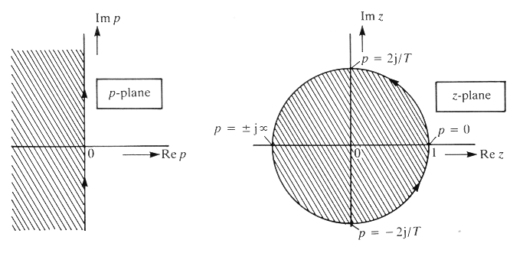

A konvertálásra számos módszer létezik, közülük néhányat a következő rész ismertet. A módszerek egy része az azonos bemenő jelek hatására adott azonos válaszon alapul. Mind a folytonos, mind a diszkrét rendszer kimenő jeleinek azonosaknak kell lenni a mintavételi pillanatokban. Ide tartoznak az egység ugrás és egység sebesség invariáns módszerek. A módszerek egy másik csoportja pedig a szimulációs módszerekből származik. Ilyen például a bilineáris közelítés, mely a trapéz módszerből származik, vagy a differencia egyenlet módszer.
Egység ugrás invariáns módszer, vagy zérusrendű tartó módszer. A módszer által eredményezett diszkrét és az eredeti folytonos rendszer egység ugrásra adott válasza megegyezik a mintavételi pillanatokban. A szabályozott szakasz elé zérusrendű tartó áramkört mögé, pedig egy mintavételező áramkört tételezünk fel, így az eredményül kapott rendszer bemenete és kimenete egyaránt digitális lesz. A zérusrendű tartót és a mintavételezőt is bevonjuk a konverzióba. A konverziós egyenlet:

$$H(z)=(1−z^{−1})Z\left[L^{−1}\frac{H(s)}{s}\right]$$

az egyenletben a Z operátor a z transzformációt, L⁻¹ pedig az inverz Laplace transzformációt jelenti. A módszert a szabályozott szakasz konvertálására használják. Nem megfelelő azonban a módszer a szabályozó diszkretizálására, mivel a zérusrendű tartó áramkör fázis késleltetést, valamint a frekvencia átvitelben torzítást okoz.
Egység sebesség invariáns módszer. Ha a bemeneti egységugrás jel helyett egység sebesség jelet használunk, az egység sebesség invariáns, vagy elsőrendű tartó módszerhez jutunk. A folytonos és a kapott diszkrét rendszer válasza ez esetben az egység sebesség jel esetén egyezik meg. A konverziós egyenlet a következő:

$$H(z)=\left[\frac{(1−z^{−1})^{2}}{T_{s}z^{−1}}\right]Z\left[L^{−1}\frac{H(s)}{s^{2}}\right]$$

A módszer elfogadható eredményt ad folytonos idejű szabályozók konvertálása esetén is.

Impulzus válasz invariancián alapuló átalakítás

E módszer esetén az ismert analóg szűrő súlyfüggvényéből - impulzus válasz, h_{a}(t) - és ennek frekvencia függvényéből – H_{a}(ω) - indulunk ki. Az IIR szűrő h_{d}[n] impulzus válasza a mintavételi pontokban meg kell, hogy egyezzen a folytonos szűrő impulzus válasz függvényével:
$$h_{d}\left[n\right]=h_{a}\left(\text{nT}\right)$$

T a diszkrét rendszer mintavételi periódusideje.
Az előzőek alapján felírható a diszkrét rendszer amplitúdó-frekvencia függvénye:
$$H_{d}\left(e^{jθ}\right)=\frac{1}{T}\sum_{k=−∞}^{∞}{H_{a}\left(ω−\frac{2πk}{T}\right)}$$
Ahol $θ=ωT$

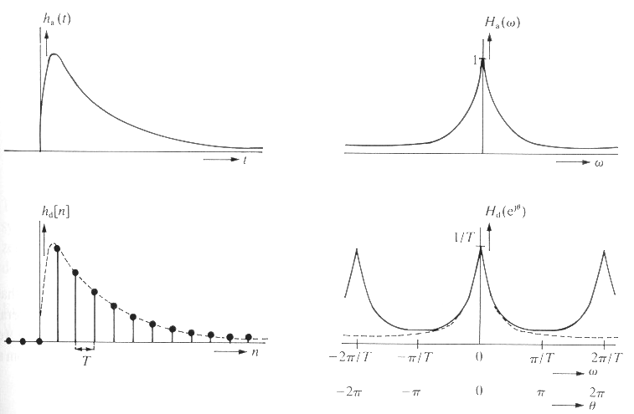

11. ábra: Impulzus válasz invariancián alapuló módszer

A módszer problémája, hogy alkalmazhatósága a T mintavételi idő nagyságától függ, a frekvencia függvénynél előforduló átlapolás miatt (aliasing jelenség). Azaz, az időtartományban meglévő hasonlóság a frekvencia tartományban nem áll fenn kis mintavételi frekvenciák esetén.
Példa: Legyen az analóg szűrő átviteli függvénye:

$$H_{a}\left(ω\right)=\frac{A}{jω−B}$$

A Laplace transzformált:
$$H_{a}\left(s\right)=\frac{A}{s−B}$$

A súlyfüggvény táblázatból meghatározható:

$$h_{a}\left(t\right)=\left\{\begin{matrix}{\text{Ae}}^{\text{Bt}} & t≥0 \\ 0 & t<0\end{matrix}\right.$$

A diszkrét impulzus válasz:

$$h_{d}\left[n\right]=h_{a}\left(\text{nT}\right)={\text{Ae}}^{\text{BnT}}u\left[n\right]$$

A z transzformált pedig:

$$H_{d}\left(z\right)=\sum_{n=−∞}^{∞}{h_{d}}\left[n\right]z^{−n}=A\sum_{n=0}^{∞}{{\left(e^{\text{BT}}z^{−1}\right)}^{n}=\frac{A}{1−e^{−\text{BT}}z^{−1}}}$$

A rendszer blokkvázlata az alábbi:

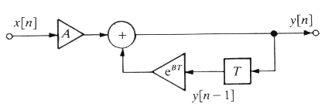

12. ábra: a szűrő blokkvázlata.

Hasonlítsuk össze az analóg és a diszkrét átviteli függvényt:

$H_{a}\left(s\right)=\frac{A}{s−B}$ ↔ $H_{d}\left(z\right)=\frac{A}{1−e^{−\text{BT}}z^{−1}}$

A H_{a}(s) függvénynek pólusa van az s =B helyen, amíg a H_{d}(z) diszkrét rendszer pólusa a $z=e^{\text{BT}}$ helyen található.
Ez alapján megfogalmazható a tervezési módszer általános szabálya:
Az analóg szűrő minden p=p_{k} pólusát át kell konvertálni a $z=z_{k}=e^{s_{k}T}$ pólusokká.
Általában az analóg szűrő az alábbi formában adott:

$$H_{a}\left(s\right)=\sum_{k=1}^{N}{\frac{A}{s−B_{k}}}$$

A tervezés során a diszkrét szűrőt az alábbi formában kapjuk:

$$H_{d}\left(z\right)=\sum_{k=1}^{N}{\frac{A}{1−e^{−B_{k}T}z^{−1}}}$$

A stabil analóg szűrőből így konvertált diszkrét szűrő is stabil lesz minden esetben.

A differenciál egyenlet helyettesítése differencia egyenlettel

Az analóg szűrő az átviteli függvényével adott:

$$H_{a}\left(s\right)=\frac{\sum_{i=0}^{N}{b_{i}s^{i}}}{1−\sum_{i=1}^{M}{a_{i}s^{i}}}$$

Ebből felírható a rendszer differenciál egyenlete:

$$y_{a}\left(t\right)=\sum_{i=0}^{N}{b_{i}}\frac{d^{i}x_{a}\left(t\right)}{{\text{dt}}^{i}}+\sum_{i=1}^{M}{a_{i}}\frac{d^{i}y_{a}\left(t\right)}{{\text{dt}}^{i}}$$

Ezután közelítjük a rendszert a differencia egyenletével:

$$\frac{{\text{dy}}_{a}\left(t\right)}{\text{dt}}|_{t=\text{nT}}≈ \frac{y_{a}\left(\text{nT}\right)−y_{a}\left(\text{nT}−T\right)}{T}=\frac{y_{d}\left[n\right]−y_{d}\left[n−1\right]}{T}$$

Az y_{d}[n] a diszkrét szűrő kimeneti jele.

A módszert általánosíthatjuk is:

$$y_{a}\left(t\right) → Y_{a}\left(s\right)$$

$$\frac{{\text{dy}}_{a}\left(t\right)}{\text{dt}} →{\text{sY}}_{a}\left(s\right)$$

$$y_{d}\left[n\right] → Y_{d}\left(z\right)$$

$$\frac{y_{d}\left[n\right]−y_{d}\left[n−1\right]}{T} →\frac{y_{d}\left(z\right)−z^{−1}y_{d}\left(z\right)}{T}=\frac{1−z^{−1}}{T}Y_{d}\left(z\right)$$

Így a diszkrét IIR szűrő átviteli függvénye az alábbi lesz:

$$H_{d}\left(z\right)=\frac{\sum_{i=0}^{N}{b_{i}{\left(\frac{1−z^{−1}}{T}\right)}^{i}}}{1−\sum_{i=1}^{M}{a_{i}{\left(\frac{1−z^{−1}}{T}\right)}^{i}}}$$

A módszer az s síkot a z síkra képezi le a 13. ábrának megfelelően. Az s sík origója ( s=0) megfelel a z sík 1 pontjának. Az s=j∞ és s=-j∞ pontok a z=0 pontba kerülnek. A7 s sík képzetes tengelye pedig megfelel a z síkon a 0.5 sugarú kör kerületének. Az s sík stabil régiója ( vonalkázott) a z síkon szintén stabil tartományba kerül, a kör belsejébe, tehát a diszkrét szűrő is stabil lesz, ha az analóg rendszer stabil volt.

A frekvencia tartománybeli viselkedés azonban nem lesz azonos. Ez akkor lenne azonos, ha a vonalkázott s tartomány leképezése az egységsugarú kör belsejére történne. Ehhez közel csak a kis frekvenciákhoz tartozó területekre igaz, ahol $\left|θ\right|<π$ . Tehát a közelítés csak a mintavételi frekvenciánál jóval kisebb frekvenciákra lesz megfelelő.

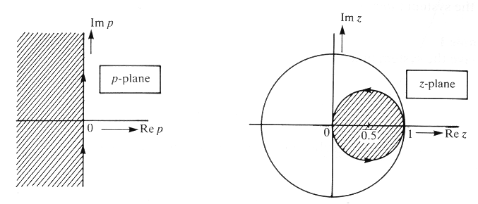

13. ábra: s→z leképezés.

A derivált közelítésének bemutatott módszerét ”backward difference” módszernek nevezik:

$$\frac{{\text{dy}}_{a}\left(t\right)}{\text{dt}}|_{t=\text{nT}}≈ \frac{y_{a}\left(\text{nT}\right)−y_{a}\left(\text{nT}−T\right)}{T}$$

Egy másik lehetőség a „”forward difference” módszer:

$$\frac{{\text{dy}}_{a}\left(t\right)}{\text{dt}}|_{t=\text{nT}}≈ \frac{y_{a}\left(\text{nT}+T\right)−y_{a}\left(\text{nT}\right)}{T}$$

Ez alapján az s és z változók közötti összefüggés:

$s=\frac{z−1}{T}$ és $z=1+\text{sT}$

Ez esetben az s tartomány képzetes tengelye függőleges egyenesbe képződik le a z síkon, amint a 14. ábra mutatja. Ezért a frekvencia tartománybeli viselkedés ezúttal is csak kis frekvenciákon lesz hasonló.
E tulajdonsága miatt a módszert csak néhány speciális alkalmazás esetén használják, melyekre nem térünk ki ( pl. kapcsolt kapacitású szűrők).

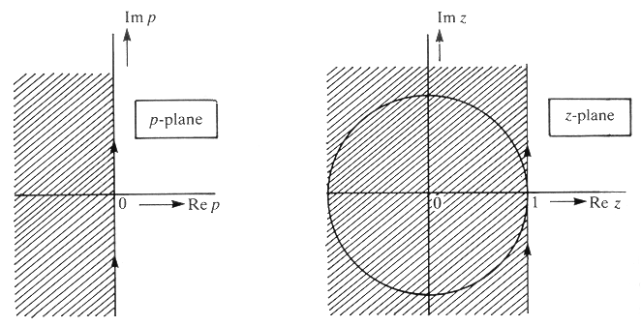
14. ábra: s-z leképezés z= 1+sT esetén.

Transzformáció bilineáris transzformációval

A leggyakrabban alkalmazott a folytonos szűrőt kiindulásként használó módszerek közül.
Az s-z leképezés az alábbi képlet szerint történik:

$s=\frac{2}{T}\frac{1−z^{−1}}{1+z^{−1}}$, illetve

$$z=\frac{2+\text{sT}}{2−\text{sT}}$$

A leképezés a 15. ábra szerint történik.
A módszer az s sík képzetes tengelyét az egység sugarú kör kerületére képezi le, az s=0 pont a z=1 pontba kerül. Az s=+j∞ és s=-j∞ pontok egyaránt a z=-1 pontba képződnek le. Az s tartomány negatív valós része az egység sugarú kör belsejének felel meg. Ily módon mindig stabil diszkrét rendszert kapunk, ha a kiindulási analóg rendszer stabil.

15. ábra: s-z leképezés bilineáris transzformáció esetén.

Példa:

Legyen a folytonos rendszer átviteli függvénye:
$$H_{a}\left(s\right)=\frac{A}{s+A}$$
Írjuk fel a diszkrét rendszert a bilineáris transzformációval:

$$H_{d}\left(z\right)=\frac{A}{\frac{2}{T}\frac{1−z^{−1}}{1+z^{−1}}+A}=\frac{\text{AT}\left(1+z^{−1}\right)}{\text{AT}+2+\left(\text{AT}−2\right)z^{−1}}$$

A frekvencia függvények A=1000 és T=0.001esetén a 16. ábrán láthatók.
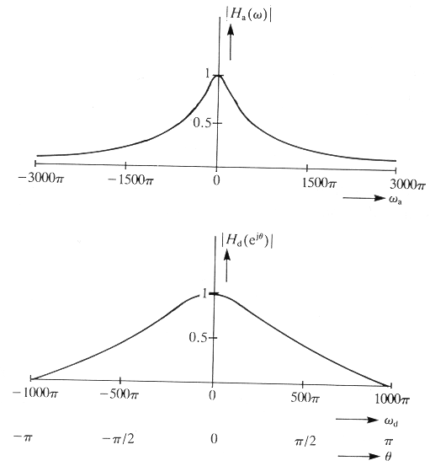

16. ábra: a bilineáris transzformációval kapott frekvencia függvények.

Az ábrán látható, hogy kétféle frekvencia szerepel: a, az analóg rendszer és d, a diszkrét rendszer frekvenciája.
$$f_{a}=\frac{ω_{a}}{2π}$$

$f_{d}=\frac{ω_{d}}{2π}$, illetve $ω_{d}=\frac{θ}{T}$

Egyik fő tulajdonsága a bilineáris leképezésnek, hogy az analóg rendszer teljes frekvenciáját $\left(−∞≤ω_{a}≤+∞\right)$ leképezi a diszkrét rendszer alap intervallumára $\left(−π≤θ≤+π\right)$.
Az _{a}=0 pont megfelel a θ=0 pontnak, az _{a}=+∞ pontot áttranszformálja a θ=π pontba, míg az  _{a}=-∞ pontot a θ=-π pontba képezi le.

Az analóg és diszkrétfrekvenciák között az alábbi összefüggés vezethető le:

$$s=\frac{2}{T}\frac{1−z^{−1}}{1+z^{−1}}$$
s=j és $z=e^{jθ}$, $θ=ωT$összefüggések figyelembe vételével:

${jω}_{a}=\frac{2}{T}\frac{1−e^{−jθ}}{1+e^{−jθ}}$

$$ω_{d}=\frac{2}{T}\text{arctan}\left(\frac{ω_{a}T}{2}\right)$$

Azaz, a két frekvencia között az összefüggés nem lineáris, amint az a 17. ábrán látható. A jelenség a frekvencia „warping”, eltérés. Pozitív következménye, hogy a transzformáció sohasem okoz frekvencia átlapolást, az aliazing jelenség nem fordul elő. Viszont a tervezés folyamán a frekvencia karakterisztika specifikációjánál ezt figyelembe kell venni és a diszkrét szűrő frekvenciamenetét módosítani kell. E folyamatot ábrázolja a 18. ábra.
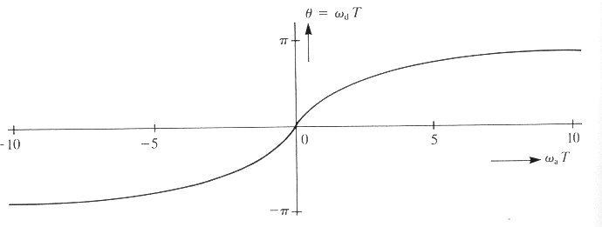

17. ábra: Az analóg és diszkrét frekvenciák közötti összefüggés bilineáris transzformáció esetén.

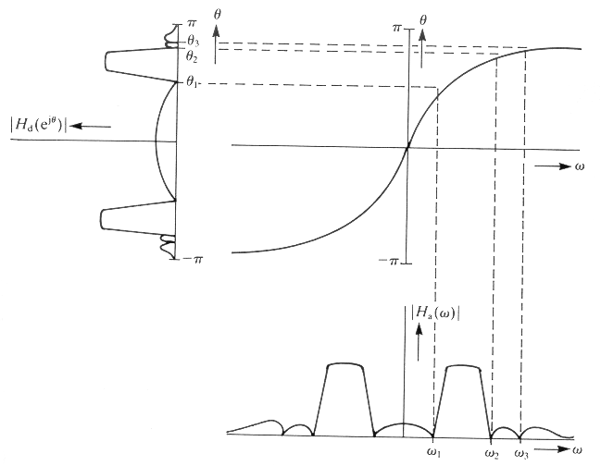
18. ábra: a frekvancia torzulás „warping” bilineáris transzformáció esetén.
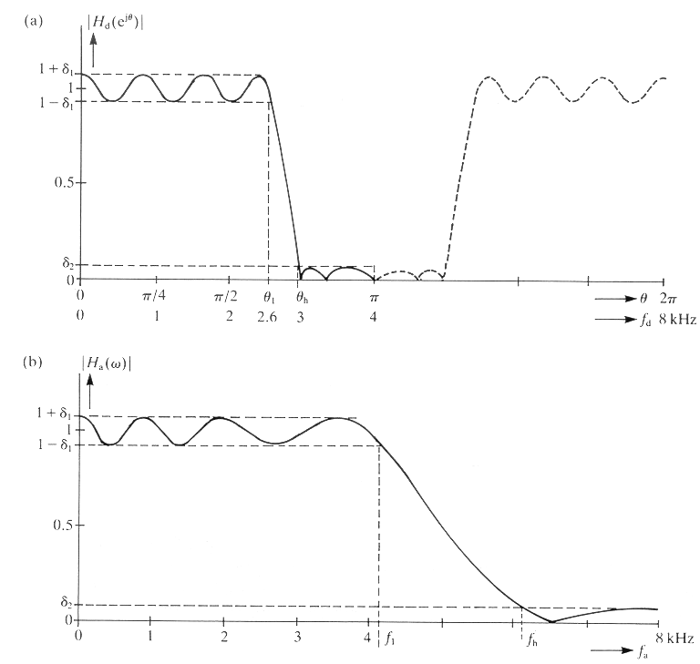
19. ábra: A diszkrét szűrő frekvencia karakterisztikája bilineáris transzformáció esetén.

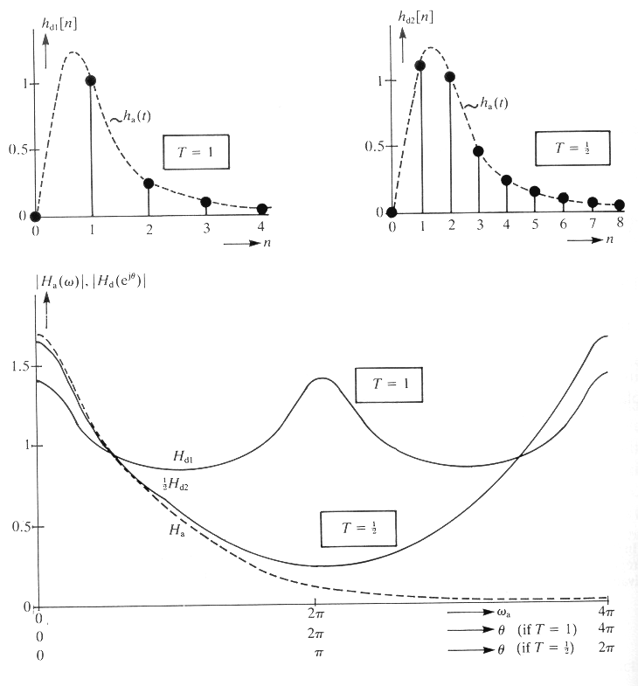

Diszkrét idejű rendszerek átviteli függvénye

A diszkrét idejű átviteli függvény felírásához iduljunk ki egy egyszerű átviteli tagból, amely az n-ik kimeneti jelet két egymás utáni bemenő jelből, az n-ik és n-1-ik mitavételi értékből átlagolással állítja elő:

$y\left[n\right]=\frac{x\left[n\right]+x\left[n−1\right]}{2}$.

Írjuk fel a z transzformáltat:

$Y\left(z\right)=\frac{X\left(z\right)+z^{−1}X\left(z\right)}{2}=\frac{1+z^{−1}}{2}X\left(z\right)$.

A diszkrét idejű processzor átviteli függvényét kapjuk, ha a kimenő jel és a bemenő jel hányadosát képezzük:

$$W\left(z\right)=\frac{Y\left(z\right)}{X\left(z\right)}=\frac{1+z^{−1}}{2}$$

Az átviteli függvényt átírva z pozitív hatványaival, a következő kifejezést kapjuk:

$$W\left(z\right)=\frac{z+1}{2z}$$

A W (z) átviteli függvény rendszerjellemző, megadja, hogyan állítja elő a diszkrét processzor a kimenő jelsorozatot a bemenő jelsorozatból. Ha adott az átviteli függvény, a bemenő jelsorozatból előállítható a kimenő jelsorozat:

$$Y\left(z\right)=W\left(z\right)X\left(z\right)$$

Ha a bemenő jel a mintavételezett egység impulzus, δ[n], a kimenet az egység impulzus válasz függvény, h[n] lesz. A z transzformáltakkal:

$$Y\left(z\right)=W\left(z\right)⋅1=W\left(z\right)$$

Egy lineáris diszkrét idejű processzor átviteli függvénye egyenlő a mintavételezett egység impulzusra adott válasz függvénnyel.
Az átviteli függvényről anyag a CD mellékletben található.

Diszkrét idejű tagok frekvencia átviteli függvénye

A diszkrét idejű tag frekvencia átviteli függvényét az impulzus átviteli függvényből $Z=e^{{\text{sT}}_{s}}$helyettesítés útján kapjuk. Sajnos, w_{d}(j) transzcendes függvény, ezért a frekvencia diagram komplikált, az aszimptotikus közelítés nem alkalmazható. Felírható a mintavételezett jel spektruma.
A spektrum meghatározásához a mintavételezett jelet az alábbi formában írjuk fel:

$$y_{d}\left(t\right)=\frac{y\left(0\right)}{2}δ\left(t\right)+\frac{y\left(t\right)}{T_{s}}\sum{e^{\text{jn}ω_{s}t}}$$
Az y_{d}(jω) frekvencia spektrum ebből a következő alakú lesz:

$$y_{d}\left(jω\right)=\frac{y\left(0\right)}{2}+\frac{1}{T_{s}}\sum{y\left(jω±{jω}_{s}\right)}$$

A képletben $ω_{s}=\frac{2π}{T_{s}}$ a mintavételi körfrekvencia, y(0) a jel értéke a t=0 időpontban. Az eredeti spektrum $\frac{1}{T_{s}}$ szeresére változik, és a $±ω_{s}, ±2ω_{s},$... frekvenciák körül periodikusan ismétlődik.
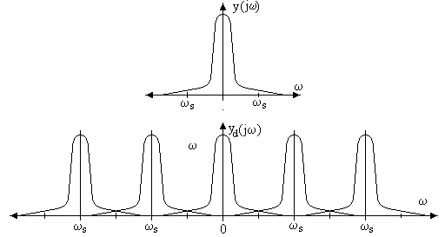

4. ábra: a mintavételezett jel spektruma.

A visszaállított jel spektruma ( Shannon tétel).

A diszkrét idejű lel feldolgozása végén y_{d}(jω)-ból ki kell szűrni a folytonos y(jω) spektrumot. Ez kimeneti aluláteresztő szűrővel, az úgynevezett rekonstrukcós szűrővel történik. A valóságban ez általában nem oldható meg tökéletesen, mert a 0 tengely körüli főeloszlás és a járulékos eloszlások eredője jelenik meg a spektrumban.
Minél kisebbek a jel nagyfrekvenciás összetevői és nagyobb a mintavételi frekvencia, a jel helyreállítása annál jobb lesz. Ha y(jω) spektruma a $±\frac{ω_{s}}{2}$ határok közé esne, megfelelően nagy mintavételi frekvencia esetén a jel tökéletesen helyreállítható lenne. A szükséges mintavételi frekvenciára vonatkoznak a Shannon féle mintavételezési tételek.
- A mintavételi frekvenciának a jel wh határfrekvenciájának kétszeresénél nagyobbra kell választani.
- A jelet olyan aluláteresztő szűrővel lehet helyreállítani, amely az ω<ω_{h} tartományban T_{s} szeres erősítéssel viszi át a jelet, e frekvenciák felett pedig vág.
A Shannon tételek tájékoztatást adnak a mintavételi frekvencia minimális értékére, de csak elméleti határeseteket fogalmaznak meg. A valóságban a jelek végtelen sok felharmonikust tartalmaznak. Emellett a kimeneti aluláteresztő szűrők karakterisztikája sem ideális. Ezen okok miatt mintavételezés miatt mindig keletkezik hiba. A digitális jelfeldolgozó rendszerek ára nagymértékben függ a megvalósítandó mintavételi frekvenciától, az mindig az ár és a megengedett információ vesztés közötti kompromisszum eredménye. A mintavételi frekvencia csökkenthető, ha a bemenő jel frekvenciáját korlátozzuk. Ezért a bemeneten is alkalmaznak aluláteresztő szűrőt, amely a feldolgozás szempontjából érdektelen frekvenciákat kiszűri.

Diszkrét idejű rendszerek stabilitása

A folytonos rendszerek stabilitásának a feltétele volt, hogy a zárt rendszer pólusai a komplex síkon a jω tengelytől balra helyezkedjenek el. A folytonos rendszerek stabilitására vonatkozó, a rendszer pólusaira vonatkozó definíciók diszkrét rendszerekre is érvényesek. Ezt a feltételt kell átalakítani a z tartománynak megfelelően. Ehhez a $z=e^{{\text{sT}}_{s}}$összefüggés szerint kell az s sík pontjait a z síkra leképezni. Ha az s síkon kiindulunk a képzetes tengely mentén a jω=0 pontból a pontba pontba, a z síkon egy teljes egységsugarú kört írunk le, az óramutató járásával ellentétesen. A jw tengelytől balra eső pontok az egység sugarú kör belsejébe kerülnek. Vagyis, a diszkrét idejű rendszerek stabilak, ha összes pólusuk az egységsugarú körön belül fekszik.
Általános esetben a diszkrét rendszer átviteli függvénye tört, melynek számlálója m-ed fokú, nevezője pedig n-ed fokú polinom:

$W\left(z\right)=\frac{Y\left(z\right)}{X\left(z\right)}=\frac{N\left(z\right)}{D\left(z\right)}=\frac{b_{0}+b_{1}z+b_{2}z^{2}+\text{.}\text{.}\text{.}+b_{m}z^{m}}{a_{0}+a_{1}z+a_{2}z^{2}+\text{.}\text{.}\text{.}+a_{n}z^{n}}$.

A karakterisztikus egyenlet, D(z) gyökei meghatározzák a rendszer tranziens viselkedését.
Ha a bemenő jel egységimpulzus, és a kezdeti értékek zérussal egyenlők, a kimenő jel, azaz a rendszer egység impulzusra adott válasz függvénye megegyezik az átmeneti függvénnyel, amint ezt már korábban leírtuk:

$$Y\left(z\right)=W(z)\text{.}$$

A diszkrét idejű rendszer stabil, ha az impulzus válasz aszimptotikusan zérushoz tart. Az alábbi ábra a különböző gyökökhöz tartozó válaszfüggvényeket foglalja össze.

